# 数据结构项目三文档

软件学院 14级1班

吕金华

# 1.项目简介：

迷宫只有两个门，一个门叫入口，另一个门叫出口。一个骑士骑马从入口进入迷宫，迷宫设置很多障碍，骑士需要在迷宫中寻找通路以到达出口。

# 2.操作示例：

## 1）初始化

输入迷宫行列数目，以及迷宫地图和起终点坐标

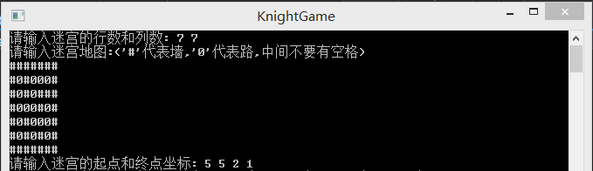

## 2）显示

输出迷宫路径，用红色加亮显示

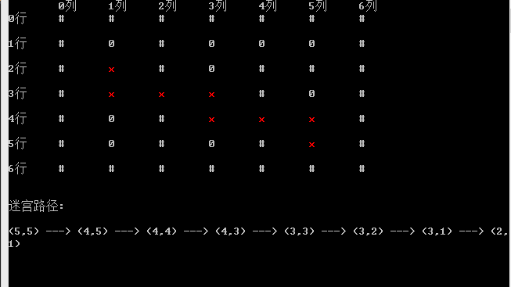

## 3）无通路

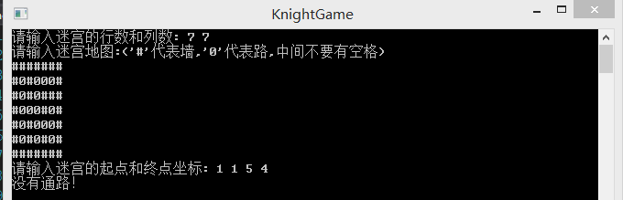

# 3.项目特色：

## **1.手动输入**

本项目地图的行数、列数、起点、终点以及地图都由用户输入，采用深搜得出从起点到终点的一条路径，如果没有则输出没有通路。

## 2.高亮标识

通路用红色字体标识，看起来比较直观。

# 4.代码实现：

## 1.knightGame类

集成了一些关键的操作，比如搜索路径，打印路径等。

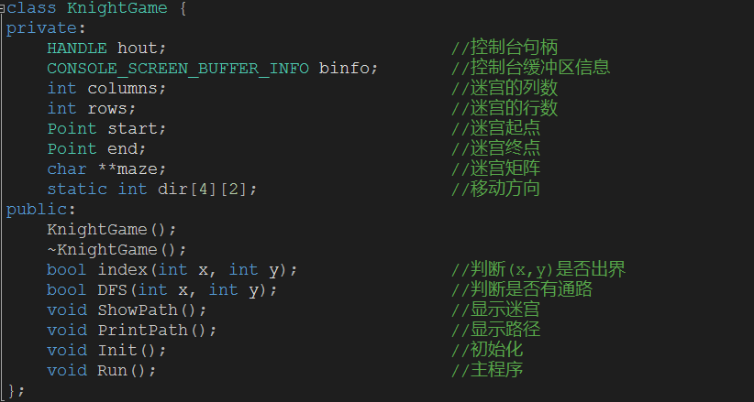

## 2.DFS

